Tööleht nr 1 (3p)
Kuulamisülesanne
Kuula tähelepanelikult ja pane kirja, kelle häält sa kuuled.
- Harilik rohutirts
- Suitsupääsuke
- Hunt

Tööleht nr 2 (1p)
Televiisoriülesanne (48:08 min – 49:33 min)
Nägid lühikest filmilõiku ühest Eesti tuntud lastefilmist „Nukitsamees“.
Mitu last sõi laua taga?
Vastus: 7 last

Tööleht nr 3 (6p)
AMETID

Kes see on? Kirjuta igale jutukesele pealkirjaks sobiv ametinimetus.

ÕMBELJA
Sellel inimesel seisab nurgas ilma peata daam. See on nagu kuju ja ometi nagu elus. Tema peal proovitakse kõike. Kostüüme ja pintsakuid. Töömees vaatab teda vidusilmi ja torkab temasse nõela.
MÜÜRSEPP/EHITAJA
See mees ehitab. Tal on väike vasar ja kellu ja tema ees seisab mördipang. Ta kaalub tellist käes. Paneb siis selle peale mördiputru ja kleebib tellise seina.

SEPP
Selle mehe töökojas kostub müra ja akendes hüplevad punased leegid. Päeval rautab see mees hobuseid ja taob neile naelu kapjadesse.

JUUKSUR
Raudsete sõrmedega sõidab ta juustesse. Siis pügab ta juukseid, pritsib pähe lõhnavett ja kammib juustesse lahu.
KORSTANPÜHKIJA
Tal on mustad jalajäljed. Ta ise on ka must. Tema töö paneb korstnad kõmisema.

ARST
Ta tuleb haige juurde ja vaatab talle suhu. Ka hoiab ta kaenla all oma klaassõrme. Ta võtab kuuldetoru ja kuulab haiget. Lõpuks annab ta haigele rohtu ja kolme päeva pärast on gripp kadunud.

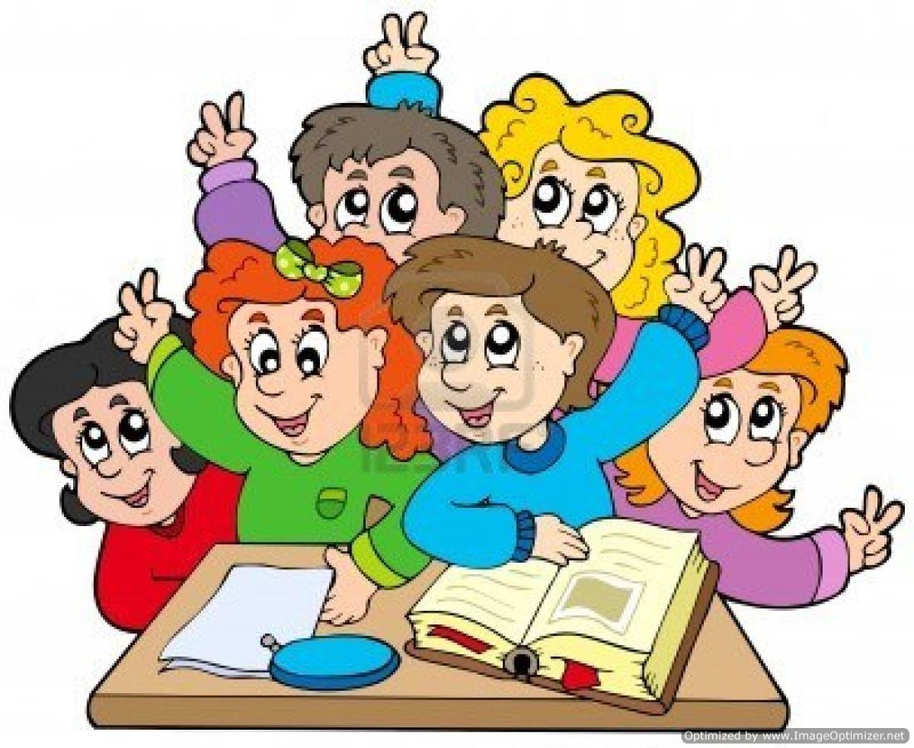
Tööleht nr 4 (10p)
Leia Taibula kooli õpilaste lemmikõppeained.

MATI KATEMAA - MATEMAATIKA
KATI HELEN KASSUVA – KEHALINE KASVATUS
PETS SÕUDULOO - LOODUSÕPETUS
MAIJE TINNSOO - JOONISTAMINE
INGEL KEISEL – INGLISE KEEL
ESTI LEEKE – EESTI KEEL
TÕNIS PEIUMEES – INIMESEÕPETUS
MIA KEE – KEEMIA
OLGA OIBIO – BIOLOOGIA
AUNE MILL – LAULMINE

Tööleht nr 5 (21p)
VANASÕNAD
Leia ruutudest järgmine vanasõna! Värvi leitud sõnad!

SÕNA ON NAGU VARBLANE: LENDAB SUUST, EI SAA ENAM KÄTTE.

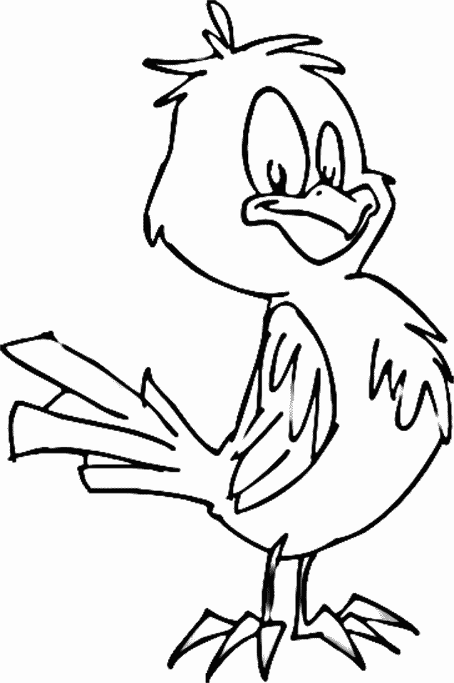
S | Õ | N | A | E | I | V | A
O | N | A | R | G | P | A | Ü
K | S | G | K | A | R | R | D
A | S | U | U | S | T | B | B
L | E | N | D | A | B | L | K
E | N | A | M | A | O | A | M
A | S | A | A | V | A | N | R
K | Ä | T | T | E | J | E | U
Millise vanasõna saad ülejäänud tähtedest?

ARGPÜKS KARDAB KA OMA VARJU.

ÄRA VANASSE KAEVU ENNE SÜLITA, KUI UUS VALMIS POLE.

P | V | Ä | R | A | Ü | K | S
O | A | K | K | A | E | V | U
L | N | Õ | I | G | K | U | I
E | A | I | E | E | N | N | E
E | S | S | T | K | U | U | S
Õ | S | S | Ü | L | I | T | A
I | E | K | Ü | H | E | E | E
S | T | V | A | L | M | I | S

Millise vanasõna saad ülejäänud tähtedest?
ÜKS KÕIGI EEST, KÕIK ÜHE EEST.

Tööleht nr 6 (6p)
Tõmba maha liigsed tähed ja leia vanasõnad.
SUREUGA TEREEB SUREURE LINRENA, KÄEREGA EIRE KÄRERBSEREPESAREGI
Vastus: SUUGA TEEB SUURE LINNA, KÄEGA EI KÄRBSEPESAGI
KUKAS VIGAGA NÄKAED LAKAITA, SEKAAL TUKALE JA KA AIKATA
Vastus: KUS VIGA NÄED LAITA, SEAL TULE JA AITA
KESELSATUSUDS VISLIS ONS MASGUSS
Vastus: KEELATUD VILI ON MAGUS
SÖLÖ, MILS KLÜPS, ALGA RÄLÄGLI, MILS TÕLSIL
Vastus: SÖÖ, MIS KÜPS, AGA RÄÄGI, MIS TÕSI
RIUKAUS EULAUB NUÕNUDAU, KUUIDUASU TAUHAUB, VUAEUNEU NÕUNDUA, KUUIUDAUS SAUABU
Vastus: RIKAS ELAB NÕNDA, KUIDAS TAHAB, VAENE NÕNDA, KUIDAS SAAB
KUNAI MINADANAGI TENAED, TENAE HÄSNATI
Vastus: KUI MIDAGI TEED, TEE HÄSTI

Tööleht nr 7 (6p)
Lahenda Sudoku.
Sudokul on vaid üks reegel: Ruudustik tuleb täita numbritega 1-9 nii, et üheski reas, veerus ega regioonis ükski number ei kordu.
3 | 6 | 1 | 4 | 5 | 2
2 | 4 | 5 | 3 | 6 | 1
1 | 2 | 4 | 6 | 3 | 5
5 | 3 | 6 | 2 | 1 | 4
6 | 5 | 2 | 1 | 4 | 3
4 | 1 | 3 | 5 | 2 | 6

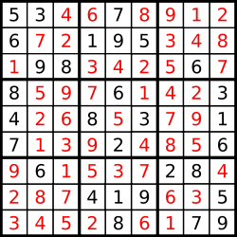

Tööleht nr 8 (8p)
Rahvakalender
Tõmba õigele vastuse variandile ring ümber!
1.Kuidas nimetatakse rahvakalendris aprillikuud?  a) laulukuuks  b) lehekuuks  c) mahlakuuks | 2. Mis tähtpäev on 09.III ?  a) murdesõnapäev  b) tsirgupäev  c) küünlapäev
3. Jüripäev on rahvakalendris  a) kevadtööde alguspäev  b) kapsa istutamise päev  c) külaskäigupäev | 4.Kuidas nimetatakse munapühasid teisiti?  a) munavõtted  b) lihavõtted  c) kevadvõtted
5.Mida tähistatakse 14. märtsil?  a) võõrkeelepäeva  b) emakeelepäeva  c) lapsekeelepäeva | 6. Millal tähistatakse taasiseseisvuspäeva?  a) 24.juunil  b) 24. veebruaril  c) 20.augustil
7. Kuidas nimetatakse volbripäeva?  a) näkkide päevaks  b) tüdrukute päevaks  c) nõidade päevaks | 8.Muiste oli sulaste töölepingu lõppemise aeg  a) jüripäeval  b) mihklipäeval  c) jaanipäeval

Tööleht nr 9 (4p)
Sobita postkaardi tükid kokku ja kleebi pusletükid aluse peale.

Tööleht nr 10 (7p)
Tähestiku tundmine
Kirjuta iga tähe alla temast tähestikus eespool asuv täht. Kui lahendad õigesti, saad teada midagi jürikuu kohta. Kirjuta vastus joonele.
K | X | S | J | L | V | V |  | M | V | N | J
J | Ü | R | I | K | U | U |  | L | U | M | I

U | V | M | F | C |  | U | B | M | W | J | Š | U
T | U | L | E | B |  | T | A | L | V | I | S | T

M | V | O | E |  | Š | Ü | Ü | N | B
L | U | N | D |  | S | Ö | Ö | M | A

Vastus: Jürikuu lumi tuleb talvist lund sööma

Tööleht nr 11 (20p)
MÕISTATUSED
Kleebi igale mõistatusele õige vastus.
ÜKS VAAT, KAHESUGUNE JOOK SEES? | MUNA
MAGUSAM KUI MESI, TUGEVAM KUI LÕVI? | UNI
PESA MAAS, MUNAD TAEVAS? | ÕUNAPUU
LAGI ALL, LAGI PEAL, LAE PEAL LAULDAKSE? | VIIUL
SÖÖDA KUI VENDA, SEO KUI VARAST? | HOBUNE
ÜKS HANI, KAKS KAELA | PÜKSID
TÜDRUK TOAS, JUUKSED ÕUES? | PORGAND
ÜHEKSA MEHE RAMM, ÜHE MEHE MÕISTUS? | KARU
PUUST PIIRID, KLAASIST PÕLLUD? | AKEN
VALGE POISS, MUST NINA? | UBA
SEITSE VENDA ÜHES KINDAS? | HERNEKAUN
HALL KERA, HAMBAID TÄIS? | SIIL
ÕUES MÄENA, TOAS VEENA? | LUMI
MAJA TÄIS RAHVAST, EI OLE UST EGA AKENT EES? | KURK
KUTSUMATA KÜLALINE, AGA ESIMENE TOIDUMAITSJA? | KÄRBES
MEES AJAB TEDA ÄRA, MIDA ENAM AJAB, SEDA ENAM TAGASI TULEB? | HABE
TULEB AKNAST TUPPA, EI TEE KUNAGI AKENT LAHTI? | VALGUS
LIPP LIPI PEAL,LAPP LAPI PEAL ILMA NÕELA PISTMATA? | KAPSAS
KAKS VENDA KAKSIKUD, ÜLALPOOL NINA ISTUVAD? | PRILLID
TÜDRUK ÜHE SILMAGA? | NÕEL

Tööleht nr 12 (10p)
Kuidas on nende laste nimed?
Püüa kirjelduse järgi mõistatada, kuidas on nende laste nimed. Kirjuta laste nimed teise veergu.
inglise keeles“hõbe“ | Silver
kostab kõrvu pilli mängimisel | Heli
panin vaasi okastega … | Roosi
korjasin suure kimbu … | Lilli
ma oskan mängida mitmeid … | Pille
oli kõrge … ja lõi paadi ümber | Laine
sadamasild | Kai
mul on raske oma asju üles … | Leida
karu kohta võib öelda ka karu....... | Ott
Mida Juku ei õpi, seda Juhan ei ........ | Tea
tume vastandsõna | Hele

Tööleht nr 13 (6p)

Kirjuta iga seene alla tema õige nimetus. Nimetused vali piltide all olevast sõnaussist.

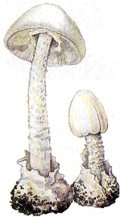 | 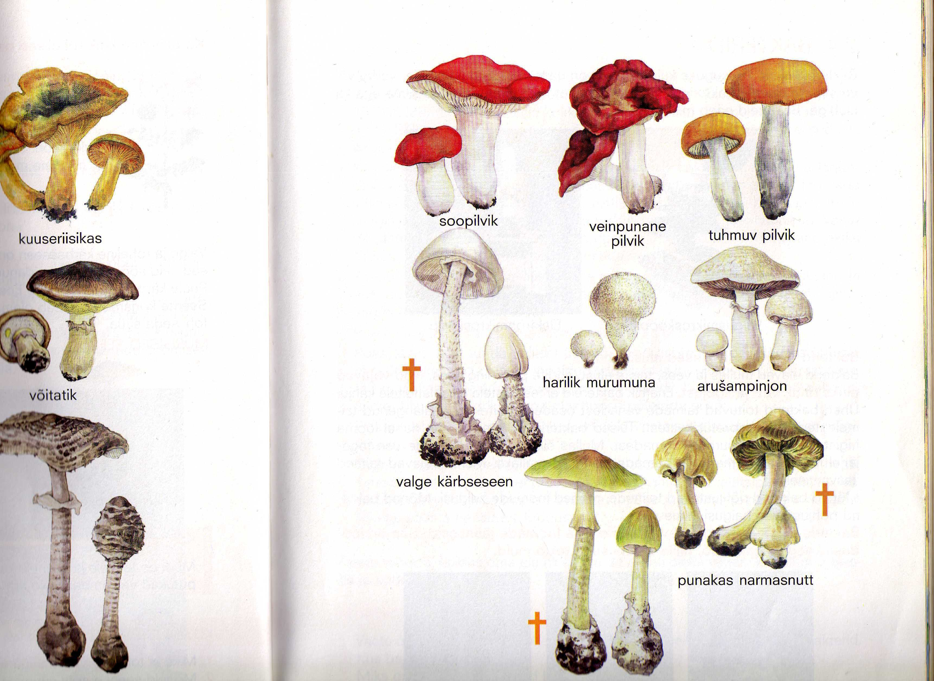 | 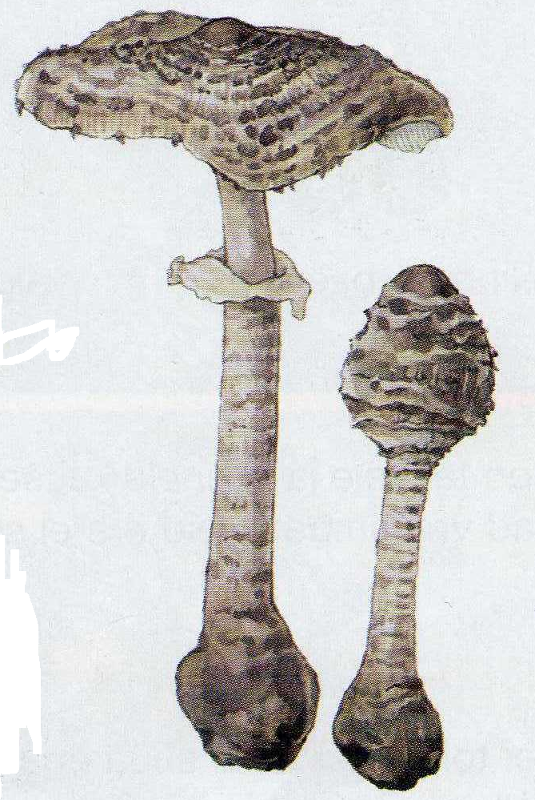
valge kärbseseen | arušampinjon | suur sirmik
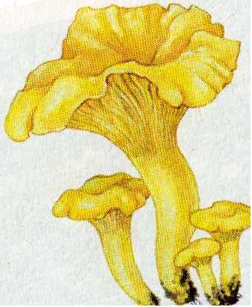 | 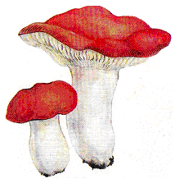 | 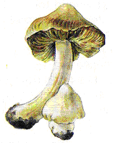
kukeseen | soopilvik | punakas narmastutt
Punakasnarmasnuttkukeseenvalgekärbseseensoonpilvikarušampinjonsuursirmik

Tööleht nr 14 (1p)

Kodukass kuulub kaslaste hulka ja on kiskjaliste sugukonna liige.
Kaslasi on kõigil mandreil peale Austraalia.

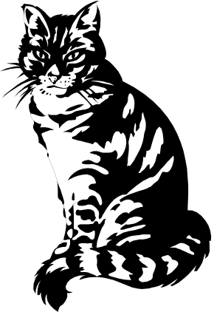

- Kui arvutad õigesti, saad teada mitut liiki kaslasi maailmas leidub

3 · 26 +12 :15 · 9

: 2

- 0 + 10

Maailmas on 37 liiki kaslasi.

3 · 26 = 78 + 12 = 90 : 15 = 6 ·9 = 54 : 2 = 27 + 10 = 37 – 0 = 37

Tööleht nr 15 (8p)
Vasta väidetele sõnadega ÕIGE või VÄÄR.
- Kõige suuremat arvu pole olemas. ÕIGE
- Nulliga ei saa jagada. ÕIGE
- Täringu silmade summa on 20. VÄÄR (summa on 21)
- Iga ruut on ühtlasi ka ristkülik. ÕIGE
- Iga paarisarv jagub 4- ga. VÄÄR
- Ühel isal oli seitse tütart ja igal tütrel üks vend. Peres oli 14 last. VÄÄR
- Kui jagatavat ja jagajat suurendada 3 korda, siis ka jagatis suureneb kolm korda. VÄÄR (jagatis jääb samaks)
- 2 h 20 min = 220 min VÄÄR ( 140 min)

Tööleht nr 16 (12p)
VOLBRIPÄEV
Loe tekst läbi ja lahenda ristsõna! Kui lahendad ristsõna õigesti, saad teada, kuidas on volbripäeva veel kutsutud.
Keelemees Wiedemann on kirjutanud, et 1. mai on kõigi tarkade ja nõidade päev.
30. aprillil õhtul või 1. mail on tehtud maituld. Saksamaal on see komme tihedalt seotud nõiakunsti ja nõiduse tõrje maagiaga. Saksamaalt pärineb ka legend Walpurgi ööl Blocksbergi mäel peetavast nõiasabatist ̽. Nõidade sõidust loksperile, st öistele nõiapidustustele on teada rahvajutte ka Saaremaalt.
Maitulega on rahvad tähistanud saabunud kevade lõplikku võitu talve üle. Võitu on kinnitatud maagiliste toimingutega: tehti tuld, helistati kelli, kolistati, löödi kokku, toodi hoonete kaitseks rohelisi oksi.
Eestis säilinud teadetes ei ole juttu maagilistest toimingutest tule juures. Maipäev oli noorte tutvumis- ja sõprusepäev. Maituli on enamasti seotud noortepeoga, kus maa peale tehtud tule juures pühitseti mai saabumist. Siiski on jaanituli olnud maitulest tähtsam.
Koduses majapidamises on volbripäeval ahjukütmine keelatud, et mitte pikset majja meelitada. Volbripäeval kehtis ka künni keeld.
Torma kandis pandi vana kalendri järgi volbripäeval kartulid maha, Põlvamaal külvati sel ajal lina, Viru-Jaagupis kapsa- ja kaalikaseemet ning Palamusel kurki.
Volbripäeva on peetud ka kaunviljade külvamise päevaks. Sel päeval külvatud herned, läätsed ja oad pidid ilusamad kasvama ja hästi pehmeks minema.
Soomes oli samuti kombeks sel päeval ube külvata. Põhjanaabrite volbripäev vappu on neil olnud ka karjalaskepüha.
Kui volbripäeval on soe ilm, siis tuleb külm suvi, kui volbripäeval on külm ilm, tuleb soe suvi, öeldi Läänemaal ja oodati sel päeval pääsukeste saabumist. Samas kandis usuti ka , et kes volbripäeval kollast liblikat näeb, sellel annavad lehmad head piima, millest saab kollast võid.
Kui volbripäeval vihma ja lörtsi sadas, öeldi, et nüüd vihtlevad vanad nõiad.
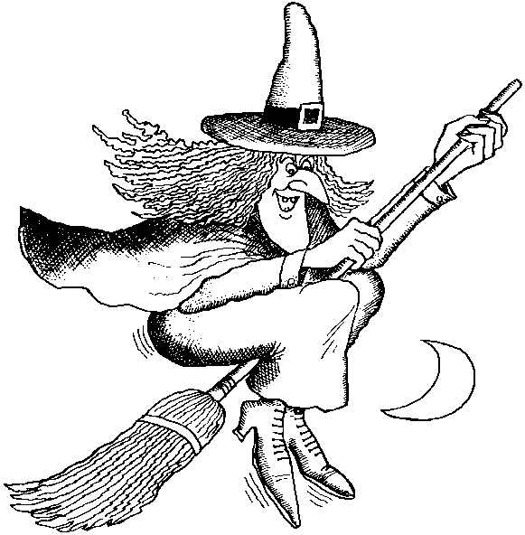
̽ sabat – nõidade pidu või kokkutulek

- Kus külvati vana kalendri järgi volbripäeva lina?
- Mille eest hoiti end ahjukütmise keeluga?
- Mille külvamise päevaks on volbripäeva peetud?
- Milline suvi pidi tulema, kui volbripäeval on soe ilm?
- Millise maagilise toiminguga kinnitati võitu talve üle?
- Kuidas nimetati volbriööd sakslaste legendis?
- Mida pandi maha vana kalendri järgi volbripäeval Torma kandis?
- Kuidas nimetavad volbripäeva soomlased?
- Milliste lindude saabumist oodati volbripäeval?
- Kuidas nimetatakse seda mäge, kus nõiad oma pidu pidasid?
- Mis päev oli noorte jaoks maipäev?

 |  |  |  | 1. | P | Õ | L | V | A | M | A | A | L
 |  |  |  |  |  | 2. | P | I | K | S | E
 |  | 3. | K | A | U | N | V | I | L | J | A | D | E
 |  |  |  |  | 4. | K | Ü | L | M
 |  |  |  | 5. | H | E | L | I | S | T | A | T | I | K | E | L | L | I
 |  |  |  | 6. | W | A | L | P | U | R | G | I
 | 7. | K | A | R | T | U | L | I | D
 |  |  |  |  | 8. | V | A | P | P | U
 |  |  |  |  | 9. | P | Ä | Ä | S | U | K | E | S | T | E
10. | B | L | O | C | K | S | B | E | R | G | I
 |  |  |  | 11. | T | U | T | V | U | M | I | S | P | Ä | E | V

Lahendus: VIILIPIPÄEV

